Geführte Husky-Trekking Tour, erlebe die Natur!

Termin: 04. März 2019 | 14.00-17.00 Uhr
Anmeldeschluss: bis 7 Tage vorher
Mindestalter: 12 Jahre
Treffpunkt: Treffpunkt am Saminahof in Amerlügen

HIGHLIGHTS:
- Geführte Husky-Trekking Tour von FiloNatur um € 70,- inkl. Ausrüstung und Verpflegung
- Dauer Trekking: 1 Stunde / 3 Stunden gesamtes Abenteuer
- Tee, Wasser und kleiner Snack inkl.
- Abschließend Gulaschsuppe, Limo oder Wasser am Lagerfeuer
- Großartiges Natur- und Tiererlebnis mit den Huskys

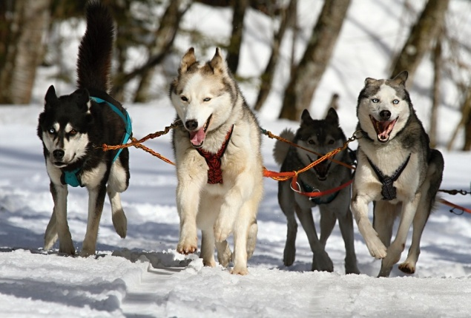
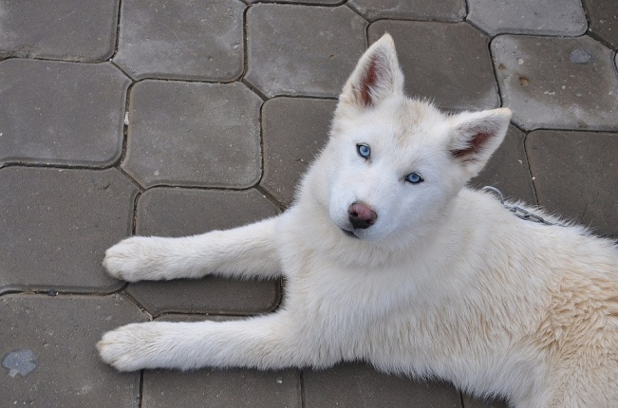
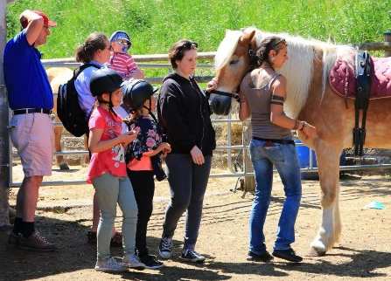
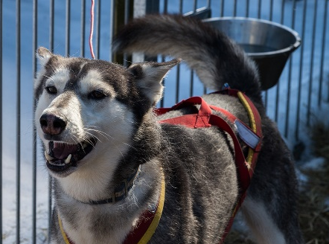
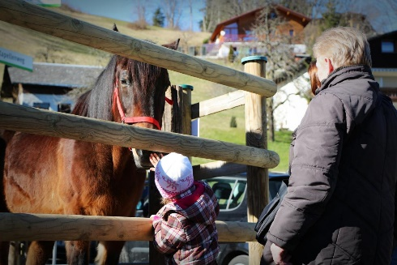

BESCHREIBUNG:
Lass den Alltag hinter dir und genieße die Natur. Und zwar in Begleitung von Huskys! Gewandert wird eine Stunde – danach wartet eine Gulaschsuppe und Bier, Limo oder Wasser am Lagerfeuer auf dich. Ausgangspunkt ist der Saminahof in Amerlügen, oberhalb von Frastanz, denn hier ist dein Veranstalter, der Verein FiloNatur, zuhause! Hol dir dein 3-stündiges Husky-Abenteuer um € 70,- inkl. Ausrüstung und Verpflegung – auch ein super tolles Weihnachtsgeschenk.

Mitzubringen: wetterfeste Kleidung
Anmeldung: schriftlich erforderlich- filonatur@saminahof.at
AGB unter: http://filonatur.saminahof.at/agb

